TH-200B电流型温湿度传感器安装使用说明书
一.概述
TH-200B是四线制电流型模拟量温湿度传感器，适用于安装在机房、车库、仓库、地下室等场所。
二.特点
- 输出量为标准的四线制4～20mA模拟信号
- 高精度，具有长期稳定性
- 工作温度和湿度范围广，量程宽
- 内置单片机，具备非线性自校正功能，抗干扰能力强
- 宽电源输入，有极性（正负极性接反不工作，但不会损坏传感器）
三.技术参数
- 测量范围：温度-10～50℃（可依用户要求定制其它范围的温度量程）
湿度0～100%RH
- 精 度：温度+ 0.5℃（满量程），湿度+ 3%RH（25℃时）
- 供电电源：12VDC+20%或24VDC+20%（通过J3处跳线帽选择供电电压，默认12V）
- 工作温度：-20～80℃
- 输出形式：温度 -10℃～50℃对应4～20mA（其它定制温度量程输出形式类似）
- 湿度0～100%RH对应4～20mA
- 负载阻抗：RL< 350Ω
- 静电放电抗干扰检验:参照标准IEC61000-4-2 (GB/T17626.2)
- 工频磁场抗扰度检验: 参照标准IEC61000-4-8 (GB/T17626.8)
- 浪涌（冲击）抗扰度试验：参照标准IEC61000-4-5(GB/T17626.5)
- 最大尺寸：86×86×30mm
- 重 量：100g。
四.典型应用

端子示意图 应用示意图

五.安装方法
- 打开上盖，将电源线和电流信号线从底壳穿入，按照规定线序正确接线。
- T+和H+端是电流输出的正方向端，GND是电流输出的负方向端。如果只用于单温度，则只需接T+和GND端；如果只用于单湿度，则只需接H+和GND端。
- 温度计算公式：
测量温度 = ((温度输出电流值-4mA)/16mA)*60-10 (对应-10℃～50℃)
- 湿度计算公式：测量湿度 = （（湿度输出电流值-4mA）/16mA)*100%
- 线序说明
从左至右：VCC, GND, T+, H+（VCC可接12V或24V直流供电电压，需要通过J3处跳线帽选择。）
六.安装尺寸
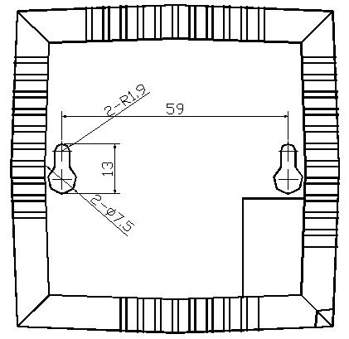
两挂墙孔中心间距：59mm
1.将TH-200B前面盖打开；
2.将螺丝装钉在墙面上，两螺丝间距为58-60mm；
3.旋紧螺丝将TH-200B的后盖挂在墙上；
4.按接线端子示意图正确接入电源线、电流线；
5.检查无误后将TH-200B合上后盖。

后盖图及安装尺寸

资料版本：V1.8 修改时间：2015年1月13日 归档时间：2015-1-13
版权所有，保留一切权利。为满足市场需求不断创新改进，本产品说明书内容如有改动，恕不另行通知。

